Pri pripravi divjačine ga zanima celoten proces – pot od začetka do krožnika in anatomija živali.

Porabi celo ustreljeno divjo žival: od kosti in mesa do kože.

Divjačinske juhe in ostale mesne juhe kuha v krušni peči.

Ponudba divjačine v gostilni Pri Matičku je odvisna od razpoložljivosti.

V zadnjem času je med divjačino najbolj priljubljen muflon t.i. divja ovca.

Zagovarja stališče, da je meso divjadi, ki je uplenjena v naravi, zelo zdravo živilo in dobra protiutež današnji predelani in hitri hrani.

Receptur za divjačino ne skriva, ima kakšno skrito sestavino, svoj recept, npr. njegova medvedova salama vsebuje med in orehe.

Izpod njegovega peresa je nastala knjiga z naslovom Divjačina. V njo je zapisal okoli trideset obstoječih receptov za pripravo divjačine in dodal še nekaj svojih.

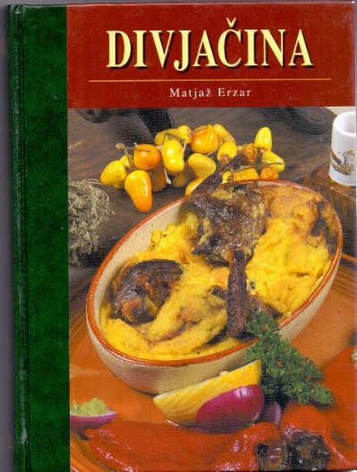

Vso zelenajavo in sadje, ki jo pridela na svojem vrtu, najde pot na gostinske krožnike.

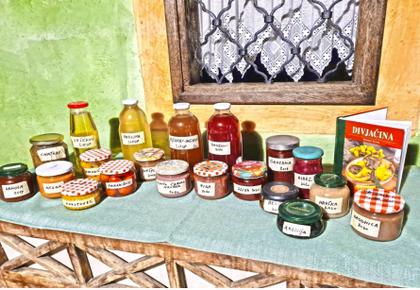

V letu 2020 je pripravil izobraževalno delavnico: Priprava jedi iz divjačine.
Na prvem krožniku so bili na sopari kuhan kruh z rdečo papriko in kurkumo, klobasa divjega pujska, medvedov pršut, jelenova salama, jetrna jelenova in gobova pašteta, maslo, koprc in kapucinka.

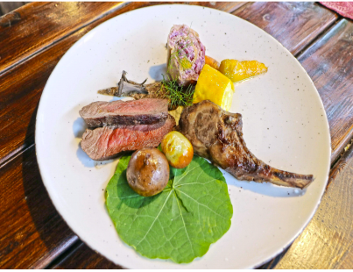

Na drugem krožniku pa sta bila jagnječja zarebrnica in muflonov hrbet, ob njiju pa omaka iz črne trobente, sirovi štruklji in rdeče zelje, dve vrsti domačega korena, žižula, kuhana v belem vinu, ter hruška pituralka, kuhana v refošku.

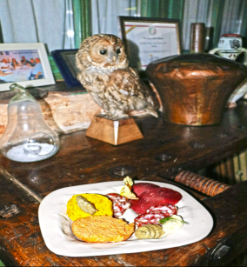

Vsi, ki bi želeli sodelovati v nagradnem žrebanju za Stenski koledar: Pisateljska pešpot po Sloveniji izpolnite anketo, v kateri boste zapisali vaše podatke za pošiljanje koledarja. Stenski koledar vsebuje slike in opise spominskih obeležij pokojnih slovenskih literatov ter slovenskih tradicionalih jedi. Vabimo vas, da fotografirate vaš ekran, da boste imeli URL naslov za anketo (https://bit.ly/2QmbTEV)

Poleg stenskega koledarja smo izdelali še brošuro: Pisateljska pešpot in gorenjske gostilne.

To je vse iz najine strani. Imate morda še kakšno vprašanje?

